**PATTERN PROGRAMS**

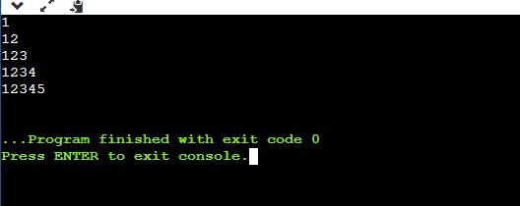

**#include <stdio.h>**

**int main()**

**{**

**for(int i=1;i<=5;i++){**

**for(int j=1;j<=i;j++){**

**printf("%d",j);**

**}**

**printf("\n");**

**}**

**}**

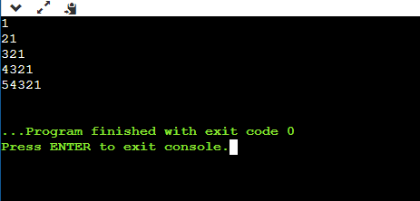

**#include <stdio.h>**

**int main()**

**{**

**for(int i=1;i<=5;i++){**

**for(int j=i;j>=1;j--){**

**printf("%d",j);**

**}**

**printf("\n");**

**}**

**}**

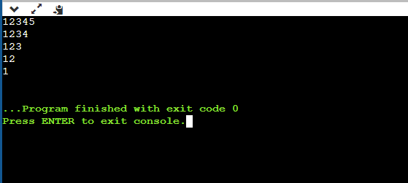

**#include <stdio.h>**

**int main()**

**{**

**for(int i=5;i>=1;i--){**

**for(int j=1;j<=i;j++){**

**printf("%d",j);**

**}**

**printf("\n");**

**}**

**}**

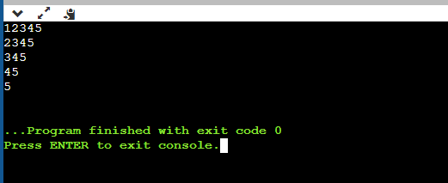

**#include <stdio.h>**

**int main()**

**{**

**for(int i=1;i<=5;i++){**

**for(int j=i;j<=5;j++){**

**printf("%d",j);**

**}**

**printf("\n");**

**}**

**}**

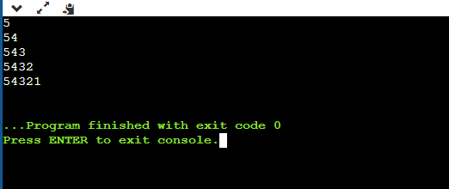

**#include <stdio.h>**

**int main()**

**{**

**for(int i=5;i>=1;i--){**

**for(int j=5;j>=i;j--){**

**printf("%d",j);**

**}**

**printf("\n");**

**}**

**}**

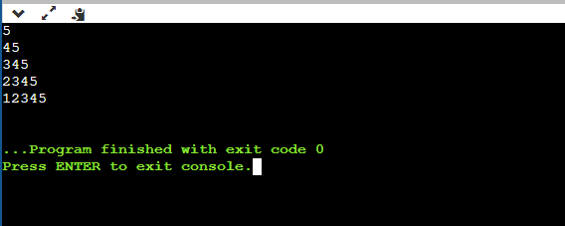

**#include <stdio.h>**

**int main()**

**{**

**for(int i=5;i>=1;i--){**

**for(int j=i;j<=5;j++){**

**printf("%d",j);**

**}**

**printf("\n");**

**}**

**}**

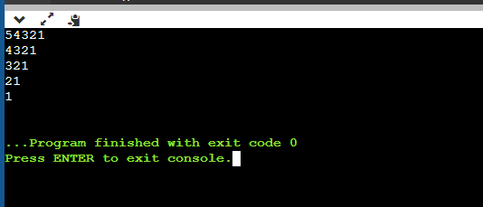

**#include <stdio.h>**

**int main()**

**{**

**for(int i=5;i>=1;i--){**

**for(int j=i;j>=1;j--){**

**printf("%d",j);**

**}**

**printf("\n");**

**}**

**}**

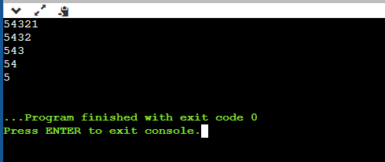

**#include <stdio.h>**

**int main()**

**{**

**for(int i=1;i<=5;i++){**

**for(int j=5;j>=i;j--){**

**printf("%d",j);**

**}**

**printf("\n");**

**}**

**}**

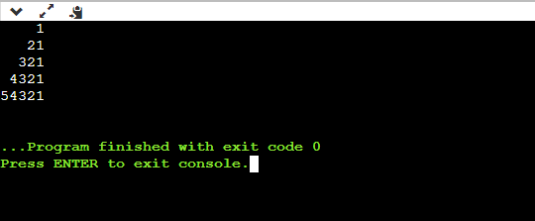

**#include <stdio.h>**

**int main()**

**{**

**for(int i=1;i<=5;i++){**

**for(int j=5;j>=1;j--){**

**if(j<=i)**

**printf("%d",j);**

**else**

**printf(" ");**

**}**

**printf("\n");**

**}**

**}**

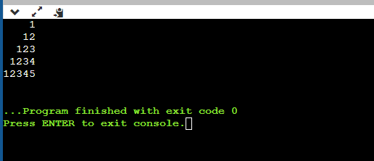

**#include <stdio.h>**

**int main()**

**{**

**for(int i=1;i<=5;i++){**

**for(int j=5;j>i;j--){**

**printf(" ");**

**}**

**for(int j=1;j<=i;j++){**

**printf("%d",j);**

**}**

**printf("\n");**

**}**

**}**

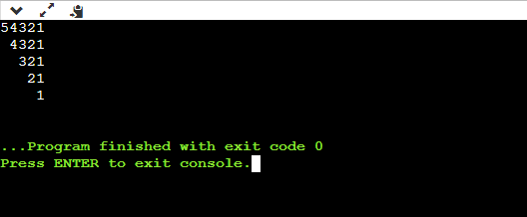

**#include <stdio.h>**

**int main()**

**{**

**for(int i=5;i>=1;i--){**

**for(int j=5;j>=1;j--){**

**if(j<=i)**

**printf("%d",j);**

**else**

**printf(" ");**

**}**

**printf("\n");**

**}**

**}**

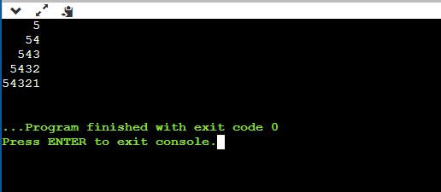

**#include <stdio.h>**

**int main()**

**{**

**for(int i=5;i>=1;i--){**

**for(int j=1;j<i;j++){**

**printf(" ");**

**}**

**for(int j=5;j>=i;j--){**

**printf("%d",j);**

**}**

**printf("\n");**

**}**

**}**

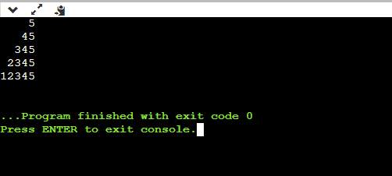

**#include <stdio.h>**

**int main()**

**{**

**for(int i=5;i>=1;i--){**

**for(int j=1;j<i;j++){**

**printf(" ");**

**}**

**for(int j=i;j<=5;j++){**

**printf("%d",j);**

**}**

**printf("\n");**

**}**

**}**

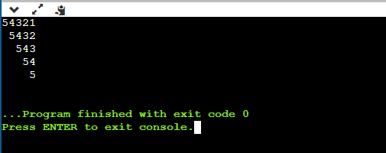

**#include <stdio.h>**

**int main()**

**{**

**for(int i=1;i<=5;i++){**

**for(int j=1;j<i;j++){**

**printf(" ");**

**}**

**for(int j=5;j>=i;j--){**

**printf("%d",j);**

**}**

**printf("\n");**

**}**

**}**

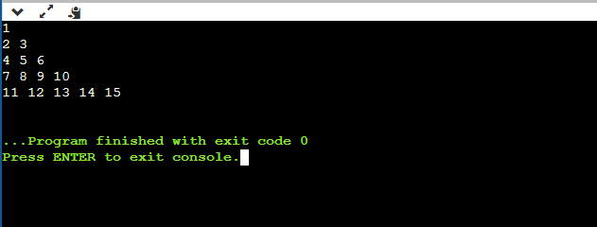

**#include <stdio.h>**

**int main()**

**{**

**int k=1;**

**for(int i=1;i<=5;i++){**

**for(int j=1;j<=i;j++){**

**printf("%d ",k++);**

**}**

**printf("\n");**

**}**

**}**

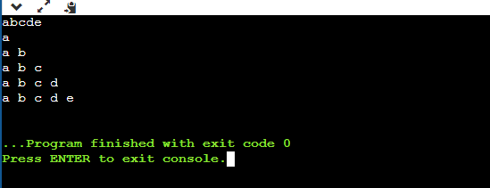

**#include <stdio.h>**

**int main()**

**{**

**char ch[20];**

**scanf("%[^\n]",ch);**

**for(int i=0;ch[i]!='\0';i++){**

**for(int j=0;j<=i;j++){**

**printf("%c ",ch[j]);**

**}**

**printf("\n");**

**}**

**}**

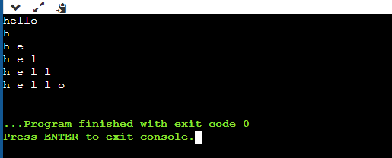

**#include <stdio.h>**

**int main()**

**{**

**char ch[20];**

**scanf("%[^\n]",ch);**

**for(int i=0;ch[i]!='\0';i++){**

**for(int j=0;j<=i;j++){**

**printf("%c ",ch[j]);**

**}**

**printf("\n");**

**}**

**}**

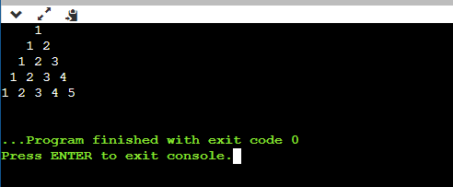

**#include <stdio.h>**

**int main()**

**{**

**for(int i=1;i<=5;i++){**

**for(int j=1;j<=5-i;j++){**

**printf(" ");**

**}**

**for(int k=1;k<=i;k++){**

**printf("%d ",k);**

**}**

**printf("\n");**

**}**

**}**

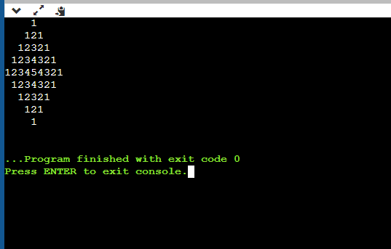

**#include <stdio.h>**

**int main()**

**{**

**int i,j;**

**for(i=1;i<=5;i++){**

**for(j=5;j>i;j--){**

**printf(" ");**

**}**

**for(j=1;j<=i;j++){**

**printf("%d",j);**

**}**

**for(j=j-2;j>=1;j--){**

**printf("%d",j);**

**}**

**printf("\n");**

**}**

**for(i=4;i>=1;i--){**

**for(j=4;j>=i;j--){**

**printf(" ");**

**}**

**for(j=1;j<=i;j++){**

**printf("%d",j);**

**}**

**for(j=j-2;j>=1;j--){**

**printf("%d",j);**

**}**

**printf("\n");**

**}**

**}**

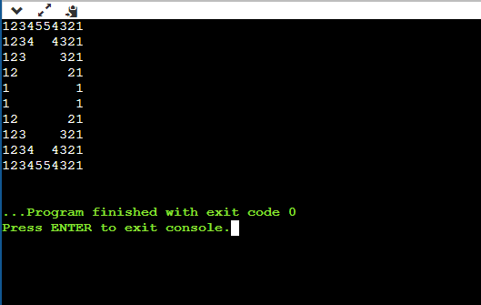

**#include <stdio.h>**

**int main()**

**{**

**int i,j,k;**

**for(i=5;i>=1;i--)**

**{**

**for(j=1;j<=i;j++)**

**{**

**if(j<=i)**

**printf("%d",j);**

**else**

**printf(" ");**

**}**

**for(j=5;j>=1;j--)**

**{**

**if(j<=i)**

**printf("%d",j);**

**else**

**printf(" ");**

**}**

**printf("\n");**

**}**

**for(i=1;i<=5;i++)**

**{**

**for(j=1;j<=5;j++)**

**{**

**if(j<=i)**

**printf("%d",j);**

**else**

**printf(" ");**

**}**

**for(j=5;j>=1;j--)**

**{**

**if(j<=i)**

**printf("%d",j);**

**else**

**printf(" ");**

**}**

**printf("\n");**

**}**

**return 0;**

**}**

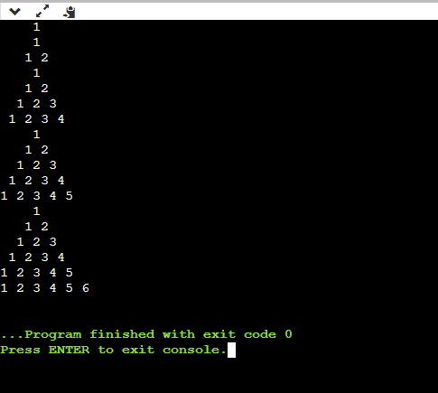

**#include<stdio.h>**

**int main(){**

**for(int i=1;i<=1;i++){**

**for(int j=1;j<=5-i;j++){**

**printf(" ");**

**}**

**for(int k=1;k<=i;k++){**

**printf("%d ",k);**

**}**

**printf("\n");**

**}**

**for(int i=1;i<=2;i++){**

**for(int j=1;j<=5-i;j++){**

**printf(" ");**

**}**

**for(int k=1;k<=i;k++){**

**printf("%d ",k);**

**}**

**printf("\n");**

**}**

**for(int i=1;i<=4;i++){**

**for(int j=1;j<=5-i;j++){**

**printf(" ");**

**}**

**for(int k=1;k<=i;k++){**

**printf("%d ",k);**

**}**

**printf("\n");**

**}**

**for(int i=1;i<=5;i++){**

**for(int j=1;j<=5-i;j++){**

**printf(" ");**

**}**

**for(int k=1;k<=i;k++){**

**printf("%d ",k);**

**}**

**printf("\n");**

**}**

**for(int i=1;i<=6;i++){**

**for(int j=1;j<=5-i;j++){**

**printf(" ");**

**}**

**for(int k=1;k<=i;k++){**

**printf("%d ",k);**

**}**

**printf("\n");**

**}**

**}**